GE Preciosa II Handtuchhalter für Handwaschbecken, chrom
Geberit

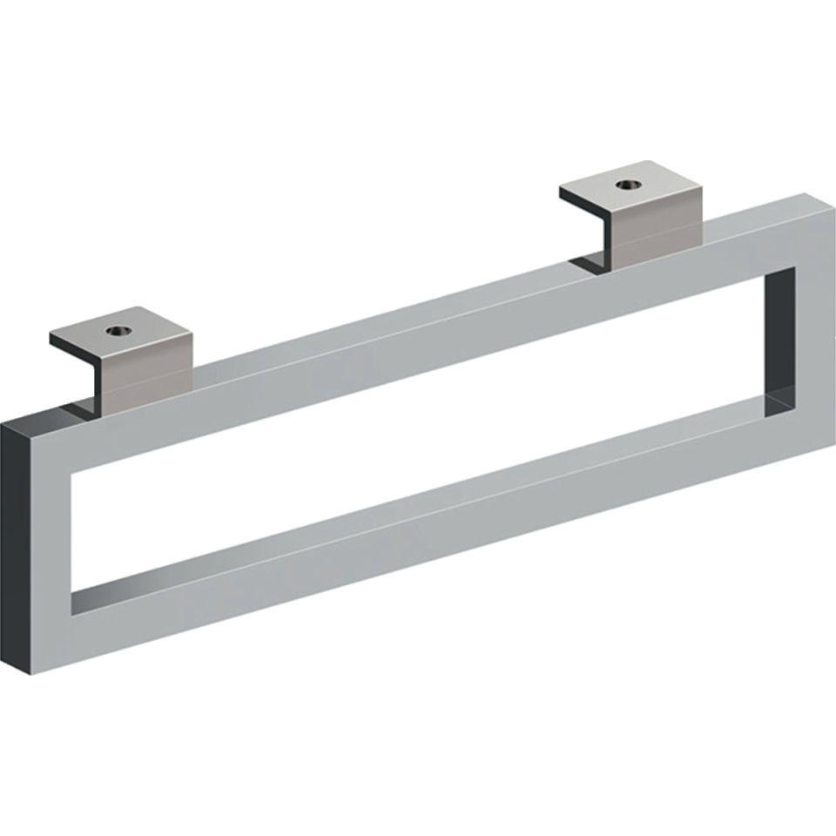Eigenschaften
GTIN:
4022009312454
HAN:
500740000
Werkstoff
Messing
Höhe (mm)
100,00
Länge (mm)
395,00
Tiefe (mm)
20,00

